Уважаемые родители!
В связи с карантином, вызванным коронавирусом, который продлится до 30 апреля, занятия в детском саду временно приостановлены, но чтобы вам было чем-то занять своих детей, я предлагаю вам несколько заданий и рекомендаций.

Памятка для родителей «Осторожно, коронавирус 2019-nCoV»

Что такое коронавирусы?
Коронавирусы — это семейство вирусов, которые преимущественно поражают животных, но в некоторых случаях могут передаваться человеку. Обычно заболевания, вызванные коронавирусами, протекают в легкой форме, не вызывая тяжелой симптоматики. Однако, бывают и тяжелые формы, такие как ближневосточный респираторный синдром (Mers) и тяжелый острый респираторный синдром (Sars).
Каковы симптомы заболевания, вызванного новым коронавирусом?
- чувство усталости
- затрудненное дыхание
- высокая температура
- кашель и (или) боль в горле
Симптомы во многом сходны со многими респираторными заболеваниями, часто имитируют обычную простуду, могут походить на грипп.
Как передается коронавирус?
Как и другие респираторные вирусы, коронавирус распространяется через капли, которые образуются, когда инфицированный человек кашляет или чихает. Кроме того, он может распространяться, когда кто-то касается любой загрязненной поверхности, например дверной ручки. Люди заражаются, когда они касаются загрязненными руками рта, носа или глаз.
Изначально, вспышка произошла от животных, предположительно, источником стал рынок морепродуктов в Ухани, где шла активная торговля не только рыбой, но и такими животными, как сурки, змеи и летучие мыши.
Как защитить себя от заражения коронавирусом?
Самое важное, что можно сделать, чтобы защитить себя, — это поддерживать чистоту рук и поверхностей.
Держите руки в чистоте, часто мойте их водой с мылом или используйте дезинфицирующее средство.
Носите с собой дезинфицирующее средство для рук, чтобы в любой обстановке вы могли очистить руки.
Всегда мойте руки перед едой.
Будьте особенно осторожны, когда находитесь в людных местах, в системах общественного транспорта. Максимально сократите прикосновения к находящимся в таких местах поверхностям и предметам, и не касайтесь лица.
Носите с собой одноразовые салфетки и всегда прикрывайте нос и рот, когда вы кашляете или чихаете, и обязательно утилизируйте их после использования.
Не ешьте еду (орешки, чипсы, печенье и другие снеки) из общих упаковок или посуды, если другие.
Избегайте приветственных рукопожатий и поцелуев в щеку.
На работе регулярно очищайте поверхности и устройства, к которым вы прикасаетесь (клавиатура компьютера, панели оргтехники общего использования, экран смартфона, пульты, дверные ручки и поручни).
- аккуратно закройте нос и рот маской и закрепите ее, чтобы уменьшить зазор между лицом и маской.
- не прикасайтесь к маске во время использования. После прикосновения к использованной маске, например, чтобы снять ее, вымойте руки.
- после того, как маска станет влажной или загрязненной, наденьте новую чистую и сухую маску.
- не используйте повторно одноразовые маски. Их следует выбрасывать после каждого использования и утилизировать сразу после снятия.
Что можно сделать дома.
Расскажите детям о профилактике коронавируса. Дети и подростки больше других рискуют заразиться, они часто близко взаимодействуют друг с другом и не являются эталоном в поддержании чистоты.
Объясните детям, как распространяются микробы, и почему важна хорошая гигиена рук и лица.
Убедитесь, что у каждого в семье есть свое полотенце, напомните, что нельзя делиться зубными щетками и другими предметами личной гигиены.
Часто проветривайте помещение.
Можно ли вылечить новый коронавирус?
На сегодняшний день большинство заболевших людей выздоравливают. Необходимо обращаться за медицинской помощью. Врач госпитализирует по показаниям и назначит лечение.
Не существует специфического противовирусного препарата от нового коронавируса, так же, как нет специфического лечения от большинства других респираторных вирусов, вызывающих простудные заболевания.
Но есть схемы лечения и препараты, которые помогают выздороветь.
Самым опасным осложнением является вирусная пневмония.
Чтобы вовремя начать лечение нужно своевременно обратиться за медицинской помощью.
Кто в группе риска?
Люди всех возрастов рискуют заразиться вирусом. В заявлении комиссии по здравоохранению Ухани говорится, что в основном заболели люди старше 50-ти лет.
Однако, как и в случае большинства других вирусных респираторных заболеваний, люди с ослабленной иммунной системой, имеющие сопутствующие болезни — в зоне риска.
Есть ли вакцина для нового коронавируса?
В настоящее время такой вакцины нет, однако, в ряде стран уже начаты ее разработки.
В чем разница между коронавирусом и вирусом гриппа?
Коронавирус и вирус гриппа могут иметь сходные симптомы, но генетически они абсолютно разные.
Вирусы гриппа размножаются очень быстро — симптомы проявляются через два-три дня после заражения, а коронавирусу требуется для этого до 14 дней.
В условиях сложившейся ситуации в отношении увеличения потенциального риска завоза и распространения на территории Российской Федерации нового коронавируса 2019 - nCoV, напоминаем о целесообразности использования одноразовой медицинской маски в качестве эффективной меры профилактики заражения и распространения инфекции.
Коронавирус 2019 - nCoV передается от человека к человеку при близком контакте, через микрокапли респираторных выделений, которые образуются, когда инфицированные люди говорят, чихают или кашляют.
Также, заражение может происходить в результате непосредственного или косвенного контакта здорового человека с респираторными выделениями инфицированного.
Использование одноразовой медицинской маски предотвращает попадание в организм здорового человека капель респираторных выделений, которые могут содержать вирусы, через нос и рот.
Надевайте маску, когда ухаживаете за членом семьи с симптомами вирусного респираторного заболевания.
Если вы больны, или у вас симптомы вирусного респираторного заболевания, наденьте маску перед тем, как приближаться к другим людям.
Если у вас симптомы вирусного респираторного заболевания и вам необходимо обратиться к врачу, заблаговременно наденьте маску, чтобы защитить окружающих в зоне ожидания.
Носите маску, когда находитесь в людных местах. Используйте маску однократно, повторное использование маски недопустимо. Меняйте маску каждые 2-3 часа или чаще.
Если маска увлажнилась, ее следует заменить на новую.
После использования маски, выбросьте ее и вымойте руки.
Одноразовая медицинская маска, при правильном использовании - надёжный и эффективный метод снижения риска заражения коронавирусом и предотвращения распространения гриппа.

- Рекомендую прочитать детям: рассказ М. Пришвина «Золотой луг», чтение стихов о весне П. Соловьев «Подснежник», Я. Аким «Апрель», рассказ В.Бианки «Лесные домишки», СКАЗКА БРАТЬЕВ ГРИММ «ГОРШОК КАШИ», СКАЗКА Х.-К. АНДЕРСЕНА «ДЮЙМОВОЧКА»

- Рекомендую: Составление задач.
– Рассмотрите рисунок на доске и составьте задачу.
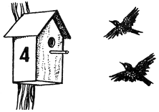
Назовите условие задачи. (В скворечнике было 4 скворца. Прилетели еще 2 скворца.)
Сформулируйте вопрос этой задачи. (Сколько стало скворцов?) Объясните, что обозначает каждое число. Что значит «решить задачу»? Решите эту задачу и запишите решение. (4 + 2 = 6.)
– Рассмотрите рисунки. В каждой полосе отметьте крестиками две такие части, из которых можно составить круг.
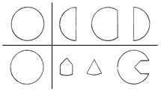
– Решите задачу в стихах и запишите решение на листочках:
Бегали по лесу
Восемь резвых коз,
Беленьких и сереньких,
Вверх задравши хвост.
Пять козочек белых.
Сколько было серых? (8 – 5 = 3.)
- Решение задач на развитие логики.
– В каждой группе предметов найдите лишний. Объясните, почему он лишний.
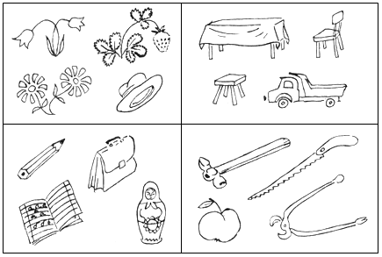
– Ответьте на вопросы в стихах.
Белка деткам помогала:  Под кустом грибы искала.  Раз грибок, еще грибок –  Полный будет кузовок. (2.) | По тропинке зайчик шел,  Подосиновик нашел.  Походил вокруг осин  И нашел еще один.
– Сколько всего подосиновиков нашел зайчик? (2.)
Три мартышки – три соседки –
С ветки прыгали на ветку.
Расшумелись, раскричались.
Дождь пошел – все разбежались.
– Сколько мартышек на ветке осталось? (0.) Сколько мартышек домой разбежалось? (3.)
- Рекомендую: Решение задач.
– Давайте поиграем со щенком. Решим его задачки и запишем решение на листочках.
Мокрый носик, милый взгляд,  Ушки домиком стоят.  Это снова я – щенок.  Все зовут меня Дружок. | На скамейке у дорожки  Я сижу с красивой кошкой,  Мило хвостиком виляю  И задачки с ней решаю.
Это очень тяжело,
Но я справлюсь всё равно.
Вы нам тоже помогайте
И ответы называйте.
На заборе рыжий кот  Греет лапки и живот.  Он позвал ещё кота,  И теперь их стало... (два).  Решение: 1 + 1 = 2. | Пёсик ест одну сосиску,  Две лежат спокойно в миске.  А теперь, дружок, смотри,  Всех сосисок было... (три).  Решение: 1 + 2 = 3.
Ямку я копал в саду  На большую глубину.  Три потом – чуть-чуть пошире.  Сколько ямок всех... (четыре).  Решение: 1 + 3 = 4. | Мышь несёт кусочек сыра,  К ней бегут ещё четыре.  Нам нетрудно сосчитать,  Стало мышек ровно... (пять).  Решение: 1 + 4 = 5.
Три зелёные лягушки  Загорают кверху брюшком.  Три решили муху съесть,  А всего лягушек... (шесть).  Решение: 3 + 3 = 6. | У Ванюши три редиски,  Есть четыре у Лариски.  А теперь скажите всем –  У детей редисок... (семь).  Решение: 3 + 4 = 7.
У меня четыре лапки,  А на них надеты тапки.  У ребят давай-ка спросим –  Вместе лап и тапок... (восемь).  Решение: 4 + 4 = 8. | Восемь зёрнышек в горшке  И одно держу в руке.  Я хочу цветы посеять.  Их в горшочке будет... (девять).  Решение: 8 + 1 = 9.
Семь бананов в рюкзаке,  Три держу в своей руке.  Интересно, сколько весят  Все бананы. Их тут... (десять).  Решение: 7 + 3 = 10. | Мы надули три шара,  Улетели в небо два.  А теперь сидим, грустим:  Ведь остался шар... (один).  Решение: 3 – 2 = 1.
Пять качанчиков на грядке  С червячком играют в прятки.  Мы три взяли качана,  Их теперь осталось... (два).  Решение: 5 – 3 = 2. | Шесть лисичек мы собрали,  Три в дороге потеряли.  И теперь у нас, смотри,  Всех грибов осталось... (три).  Решение: 6 – 3 = 3.
Шесть жучков в моей коробке,  Два отдал я другу Вовке.  Будут жить в его квартире,  У меня же есть... (четыре).  Решение: 6 – 2 = 4. | Восемь жёлтеньких цыплят  Червячка достать хотят.  Три пошли жучка искать  И цыплят осталось... (пять).  Решение: 8 – 3 = 5.
На обед поймал паук  В свои сети девять мух.  Удалось трём улететь,  Мух теперь осталось... (шесть).  Решение: 9 – 3 = 6. | Ой! Беда, беда, беда!  Птенчик выпал из гнезда.  Было восемь, а теперь  Всех птенцов осталось... (семь).  Решение: 8 – 1 = 7.
Десять листиков в саду,  Два домой к себе возьму  И скажу: Спасибо, осень!  Я другим оставил... (восемь).  Решение: 10 – 2 = 8. | Десять сереньких мышат  Корку поделить спешат.  Убежал один, что делать?  Всех мышат осталось... (девять).  Решение: 10 – 1 = 9.
- Рекомендую задания для детей:
– Нарисуйте третьего поросенка, используя разные геометрические фигуры. Какие фигуры вы будете использовать?
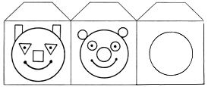
– В каждой строке нарисуйте на месте точек недостающие фигуры, соблюдая закономерность их расположения.
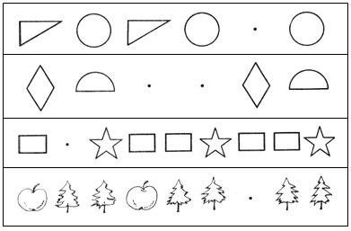
- Игра «Веселый счет».
– Посмотрите на числовой круг. Называйте и показывайте числа по порядку: от 1 до 10 и от 10 до 1.
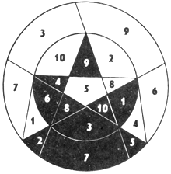
– В каждой строке вместо точек вставьте недостающие фигуры, сохранив порядок их чередования.
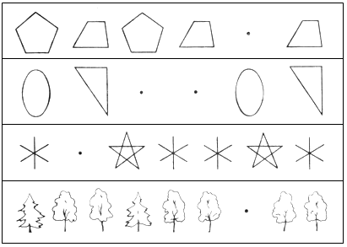
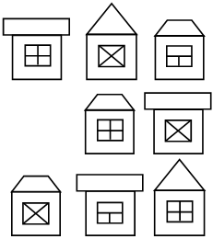
– Треугольник расположен правее квадрата, прямоугольник – правее круга, круг – правее треугольника. Изобразите цепочку фигур так, как я назвала.
– Какую фигуру можно назвать лишней? Предложите разные варианты.
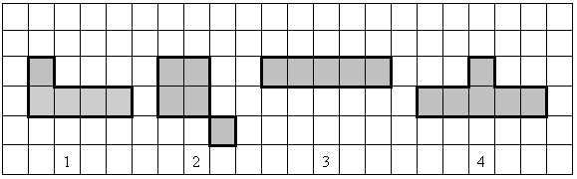
– Сколько квадратов на чертеже?
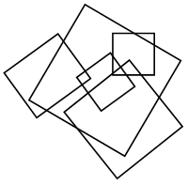
– Рассмотрите рисунки. Из каких геометрических фигур составлен каждый предмет? Сколько прямоугольников на первом рисунке? Сколько предметов на первом рисунке?
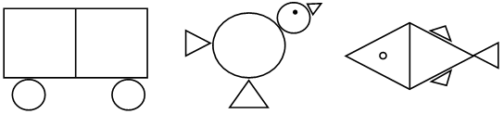
- Закрепление знаний о форме.
Игра «Строим дом».
– Сколько здесь треугольников? Сколько четырехугольников? Пронумеруйте фигуры. Какие из этих фигур использованы в домике? Нарисуйте недостающие фигуры на бумаге в клеточку.
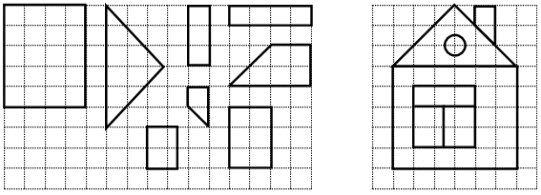
– Овал положите слева от прямоугольника, но справа от треугольника. Проверьте себя по образцу.
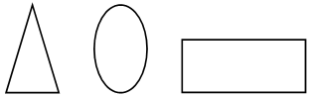
– Из 10 счетных палочек составьте 3 одинаковых квадрата. Сверьте с образцами.
– Каким способом вы воспользовались?
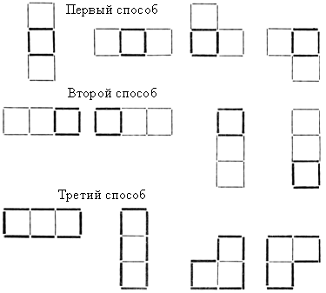
– На каждой полоске отметьте крестиком две такие части, из которых можно составить круг.
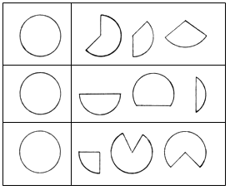
- Игра «Узнай фигуру».
– Назовите каждую фигуру и ее номер.
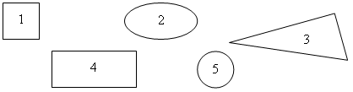
– Продолжите по образцу.
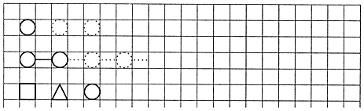
– Ребята, посмотрите внимательно на листочки и послушайте задание. Лягушка заблудилась в математической галактике. Ей надо добраться до своего болота. Она может прыгать только по кочкам четырехугольной формы. Если вы заштрихуете все четырехугольники – лягушка увидит, куда прыгать и доберется домой. Поможем лягушке? Начинаем работу.
Дети по очереди находят на рисунке четырехугольники и заштриховывают их.
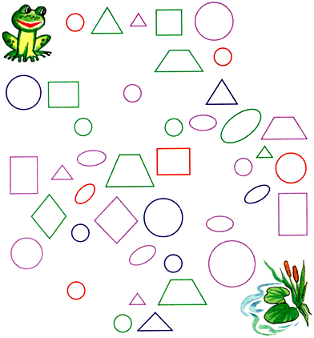
– Рассмотрите рисунки на доске:
– Как называются эти предметы? Чем похожи флажки? (Одинаковым цветом.) Чем они отличаются? (Отличаются формой.)
– Сравните карточки, используя слова «вверху», «внизу», «в центре».
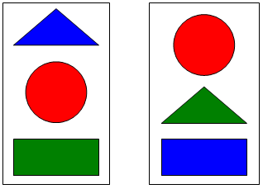
Игра «Построй домик».
– Помогите Зайке собрать домик из предложенных деталей.
Строить – трудная задача.  Бедный зайка чуть не плачет:  Есть окно и даже крыша,  Только дом, увы, не вышел. | 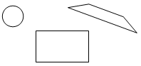
- Сравнение по длине.
– Рассмотрите рисунок. Чей путь самый короткий?
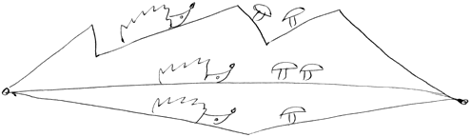
– Раскрасьте часть полоски длиной в 5 больших пальцев. (Для выполнения этого задания детям необходимо параллельно осуществлять откладывание мерки и подсчет числа проведенных откладываний.) Как вы думаете, раскрашенные полоски будут одинаковы по длине? (Нет, так как длина большого пальца у всех различна.) Удобнее будет сравнивать длины, если использовать одинаковую мерку.
– Сравните отрезки.
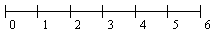
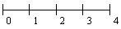
Какой отрезок самый длинный? Какой отрезок самый короткий? Рассмотрите дорожки. Какова длина каждой дорожки? Определите длину каждой дорожки, используя одинаковую мерку. По какой дорожке Красная Шапочка быстрее доберется до домика бабушки?
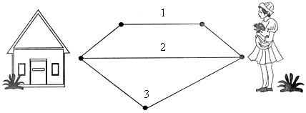
- Предлагаю раскрасить бабочку.
Раскрась рисунок. 1 – красный цвет; 2 – синий цвет; 3 – зеленый цвет.
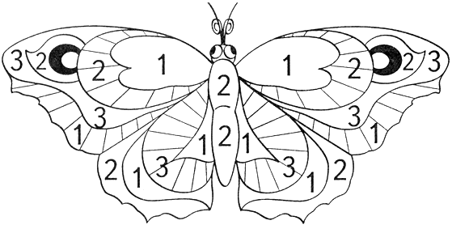

- Задание на счет и сравнение количества.
– На каждой картинке найдите «лишний» предмет. Объясните, почему он «лишний».
– Сколько всего предметов на первой картинке?
– Сколько всего предметов на второй картинке?
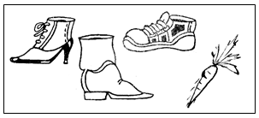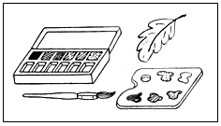
– Сколько лепестков у ромашки? Сколько лепестков у василька? Сравните количество лепестков у ромашки и василька. У какого цветка лепестков больше? У какого меньше?
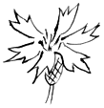
– На листочках в клеточку составьте различные примеры на сложение с ответом 6, используя круги.
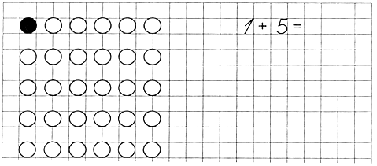
– Давайте отдохнем и поиграем в игру «Белочка». Повторяйте за мной движения.
Опустился тихий вечер
Над тропинкою лесной.
Белка цокнула при встрече –
Поздоровалась со мной.
Заглянула мне в корзинку,
Где лежали шесть опят.
– Подари-ка половинку!
– Поделиться? Очень рад!
- Сравнение.
– Рассмотрите рисунок и скажите, что находится ниже, что – выше.
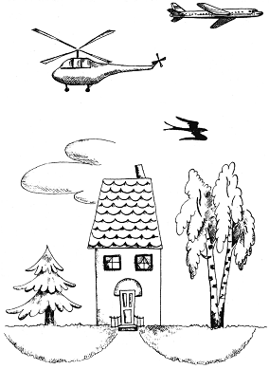
– Сравните предметы по высоте. (Береза выше ели, ель ниже дома и т. д.)
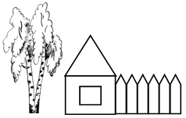
– Если дерево выше дома, что можно сказать о доме? (Дом ниже дерева.) Если забор ниже крыши дома, что можно сказать о крыше дома? (Крыша дома выше забора.)
Игра «Дополнение».
Воспитатель на магнитной доске размещает рисунки (сверху вниз): ракета, самолет, вертолет, птица, бабочка – и объясняет детям задание: закончить начатое предложение.
– Высоко в небе летит… (ракета).
– Ниже ракеты летит… (самолет).
– Самолет летит… (выше вертолета).
– Если птица летит выше бабочки, а вертолет выше птицы, то вертолет летит… (выше бабочки).
– Если выше птицы летит вертолет, и ниже – бабочка, то птица находится… (между вертолетом и бабочкой).
– Рассмотрите схему на доске и покажите:
а) кувшин, в котором воды меньше;
б) кувшин, в котором воды больше.
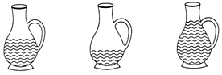
1 2 3
Рассмотрите рисунок:
– Сравните по ширине красную полоску с желтой. (Красная уже желтой.) Сравните по ширине желтую полоску с красной. (Желтая полоска шире красной.) Сравните синюю полоску с желтой. Сравните желтую полоску с синей.

- Рекомендую: Изготовление оригами «Щенок».
 | 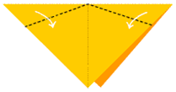
1 | 2

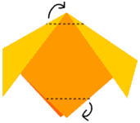
3 | 4
– Рассмотрите образец и схему работы.
Этапы работы:
1. Подготовьте квадратик любого цвета. Согните его по диагонали.
2. Загните книзу правый и левый верхние углы. Это будут уши щенка.
3. Загните верхний и нижний уголки назад.
4. Щенок готов. Наклейте глазки, носик или нарисуйте.
14. Изготовление оригами «Лисичка».
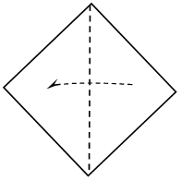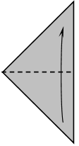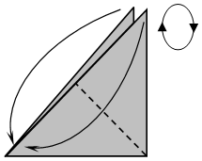
1 2 3
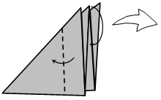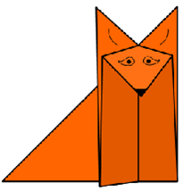
4 5
– Рассмотрите образец и схему работы. Расскажите об этапах работы.
Описание этапов работы:
1. Кладём ромб-квадрат окрашенной стороной от себя и намечаем складку по вертикальной диагонали.
2. Сгибаем снизу-вверх фигуру по центру.
3. Раздвигаем верхние слои бумаги и поочередно загибаем верхние углы к нижнему.
4. Загибаем справа-налево будущую лисичкину лапку и в то же время загибаем сверху-вниз уголок среднего слоя, который будет мордочкой.
5. Осталось разгладить бумагу и нарисовать лисе глаза и нос.

15. Что необходимо знать и уметь ребенку, поступающему в школу:

  - Свое имя, отчество и фамилию.
  - Свой возраст (желательно дату рождения).
  - Свой домашний адрес.
  - Свой город (село) и его главные достопримечательности.
    - Страну, в которой живет.
    - Фамилию, имя, отчество родителей, их профессию.
    - Времена года (последовательность, месяцы, основные приметы каждого времени года, загадки и стихи о временах года).
    - Домашних и диких животных и их детенышей.
    - Транспорт наземный, водный, воздушный.
    - Различать одежду, обувь и головные уборы; зимующих и перелетных птиц; овощи, фрукты и ягоды.
    - Знать и уметь рассказывать русские народные сказки.
    - Различать и правильно называть плоскостные геометрические фигуры: круг, квадрат, прямоугольник, треугольник, овал.
    - Свободно ориентироваться в пространстве и на листе бумаги (правая—левая сторона, верх—низ и т. д.).
    - Уметь полно и последовательно пересказывать прослушанный или прочитанный рассказ, составить (придумать) рассказ по картинке.
    - Запомнить и назвать б—9 предметов, картинок, слов.
    - Определять количество и последовательность звуков в словах типа: мак, дом, суп, дубы, сани, зубы, осы.
    - Хорошо владеть ножницами (резать полоски, квадраты, круги, прямоугольники, треугольники, овалы, вырезать по контуру предмет).
    - Владеть карандашом: без линейки проводить вертикальные и горизонтальные линии, рисовать геометрические фигуры, животных, людей, различные предмета с опорой на геометрические формы, аккуратно закрашивать, штриховать карандашом, не выходя за контуры предметов.
    - Свободно считать от 1 до 10 и обратно, выполнять счетные операции в пределах 10.
      - Уметь внимательно, не отвлекаясь, слушать (30—35 минут).
      - Уметь устанавливать социальные контакты.
      - Иметь адекватную самооценку.
      - Контролировать свои эмоции.

Дорогие родители, заходите на наш сайт, задания будут пополняться.

